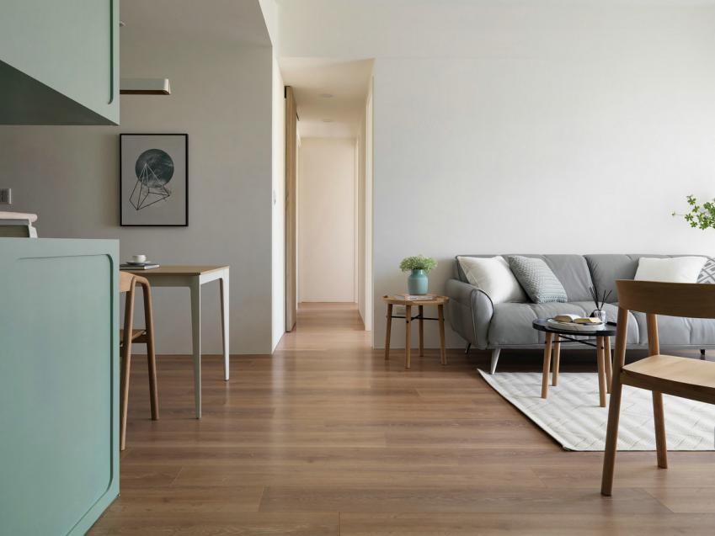

      整个设计属于北欧风格中带点极简风格的装修，整个装修的室内到外景再优化到室内软装，完全将北欧风发挥到极致。

△客厅

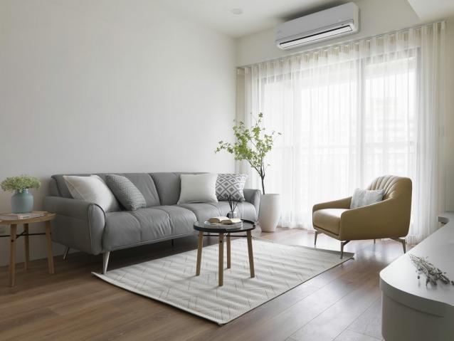

从视野上看，整个房子的视野相当开阔，大面积的窗台视觉上给人一种简洁的韵味，不仅满足于采光性好的要求，也是使得空间有了很好的延伸感。

在整个大的客厅当中，选用实木的地板搭配上灰白为主的整体家装，几幅装饰的壁画，瞬间给家一种充满艺术的气息，非常实用。

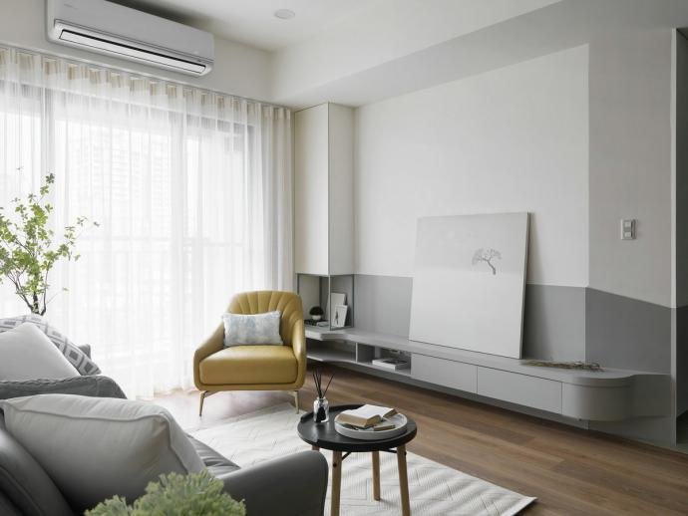

△餐厅

      走进小客厅，淡蓝色的橱柜，黄色实木地板的餐桌和坐椅，纯白的墙壁。简简单单的三个颜色，让整个小客厅层次感分明。小餐厅的装修配饰品的选用同样极为讲究；

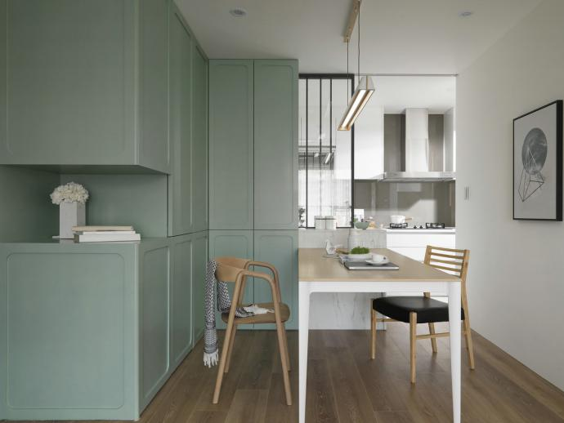

△厨房

厨房L字造型，厨房的操作台设计的高度严格的根据需求的高度进行设计，方便了厨房日常工作的操作。

总体的浅灰色和浅蓝色色调给人一种清爽的感觉，厨房的设计也减少了许多不必要的装饰线条。

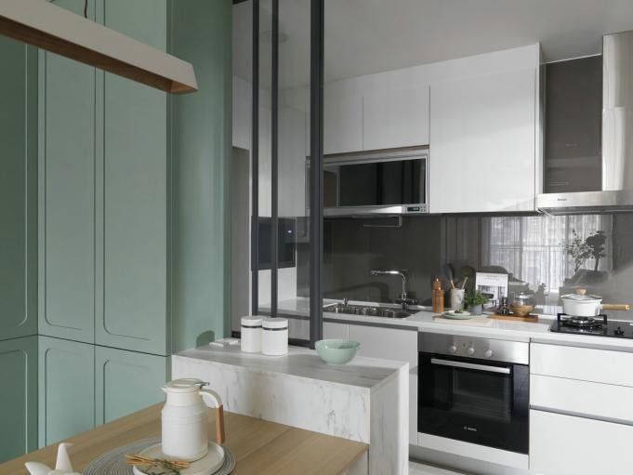

△主卧

主卧的采光性非常重要，而当前整个房间的采光性能极佳。木饰面的地板和书桌融为一体。

墙面、木饰面、床铺的三种色系搭配，实现了主卧的优雅外观。

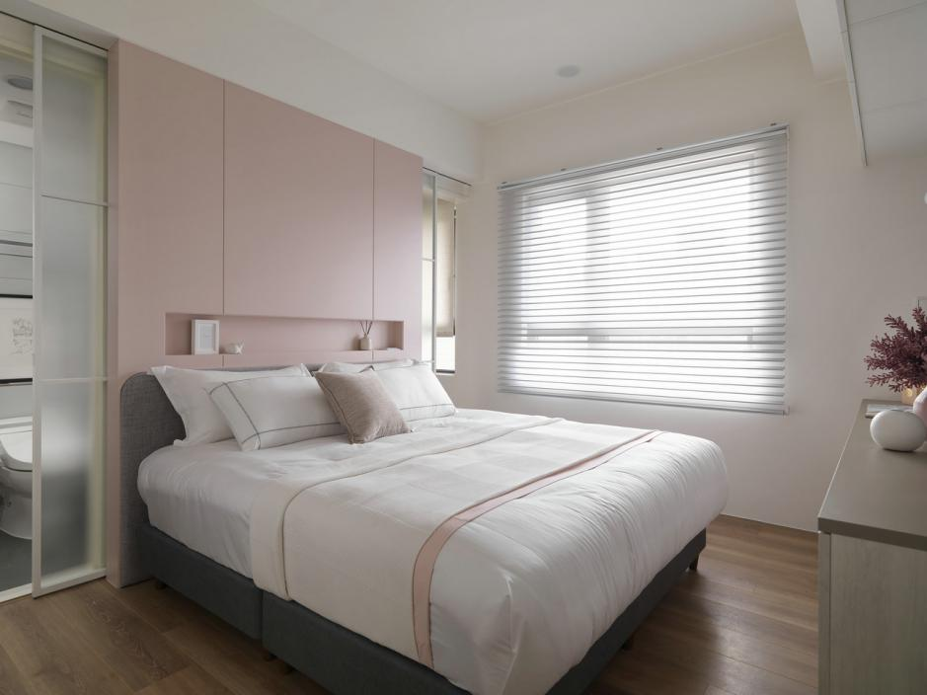

△儿童房

儿童房采用上下铺的形式，不但可以满足两个小朋友都会有自己独立的空间，而且使两个小朋友更加的亲密；

在床头背景墙上也是采用了拼接色彩的方式，使得整个房间给人一种温暖舒服的感觉；

上下铺的床头柜都可以用来放置一些小玩具或者书籍之类的，方便而且有设计感；

